О ПРОГРАММЕ «ПУШКИНСКАЯ КАРТА»
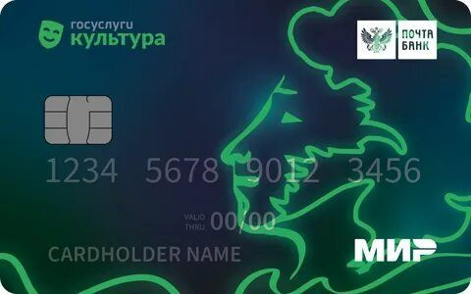
Для школьников и студентов на государственном уровне запущена новая программа «Пушкинская карта». Для чего она?
Раз в год обладателям карты будут перечисляться 3 тысячи рублей, потратить которые можно будет только в культурных учреждениях – театрах, музеях, концертных организациях, выставочных залах и т.д. Причем участие примут не только государственные, но и частные площадки.
Культурные организации, которые примут участие в программе, проходят отбор только если будут интересны молодежи 14-22 лет, несут для них образовательную и культурно-просветительскую пользу. На сегодняшний день программа еще дорабатывается, но уже более 800 учреждений подошли под требования и готовы обучать и просвещать.
Для участия в программе «Пушкинская карта» необходимо:
1. Зарегистрироваться на портале «Госуслуги».
2. Подтвердить учетную запись.
3. Установить мобильное приложение «Госуслуги.Культура».
4. Получить Пушкинскую карту — виртуальную или пластиковую карту платежной системы «Мир».
5. Выбрать мероприятие из афиши в приложении.
6. Купить билет в приложении, на сайте или в кассе организации культуры.

Кроме того, с визуальными и аудиоматериалами по программе «Пушкинская карта» можно ознакомиться, пройдя по ссылке: https://drive.google.com/drive/folders/1XmawDvofhD-8ouR79epOxh4xfHjSu_px

